В СКОБКАХ НАПИШИ ПРАВИЛЬНЫЙ
ОТВЕТ НА ВОПРОС.

- На чём ехал Емеля к царю во дворец? (____________________)
- Чем смазывал свой моторчик Карлсон, который живёт на крыше? (_________________________)
- Какой подарок сделали родители дяди Фёдора почтальону Печкину? (_________________________)
- На чём летал старик Хоттабыч? (________________________)
- Личный транспорт Бабы Яги? (_________________________)
- На чём поехал в Ленинград человек рассеянный с улицы Бассейной? (_____________________________)
- Ехали медведи на велосипеде…
А за ним комарики на… (________________________________)
- На чём катался Кай? (________________________)
- На чём летал барон Мюнхгаузен? (___________________)
- В чём плыли по морю царица со своим младенцем в сказке о царе Салтане? (__________________________________)
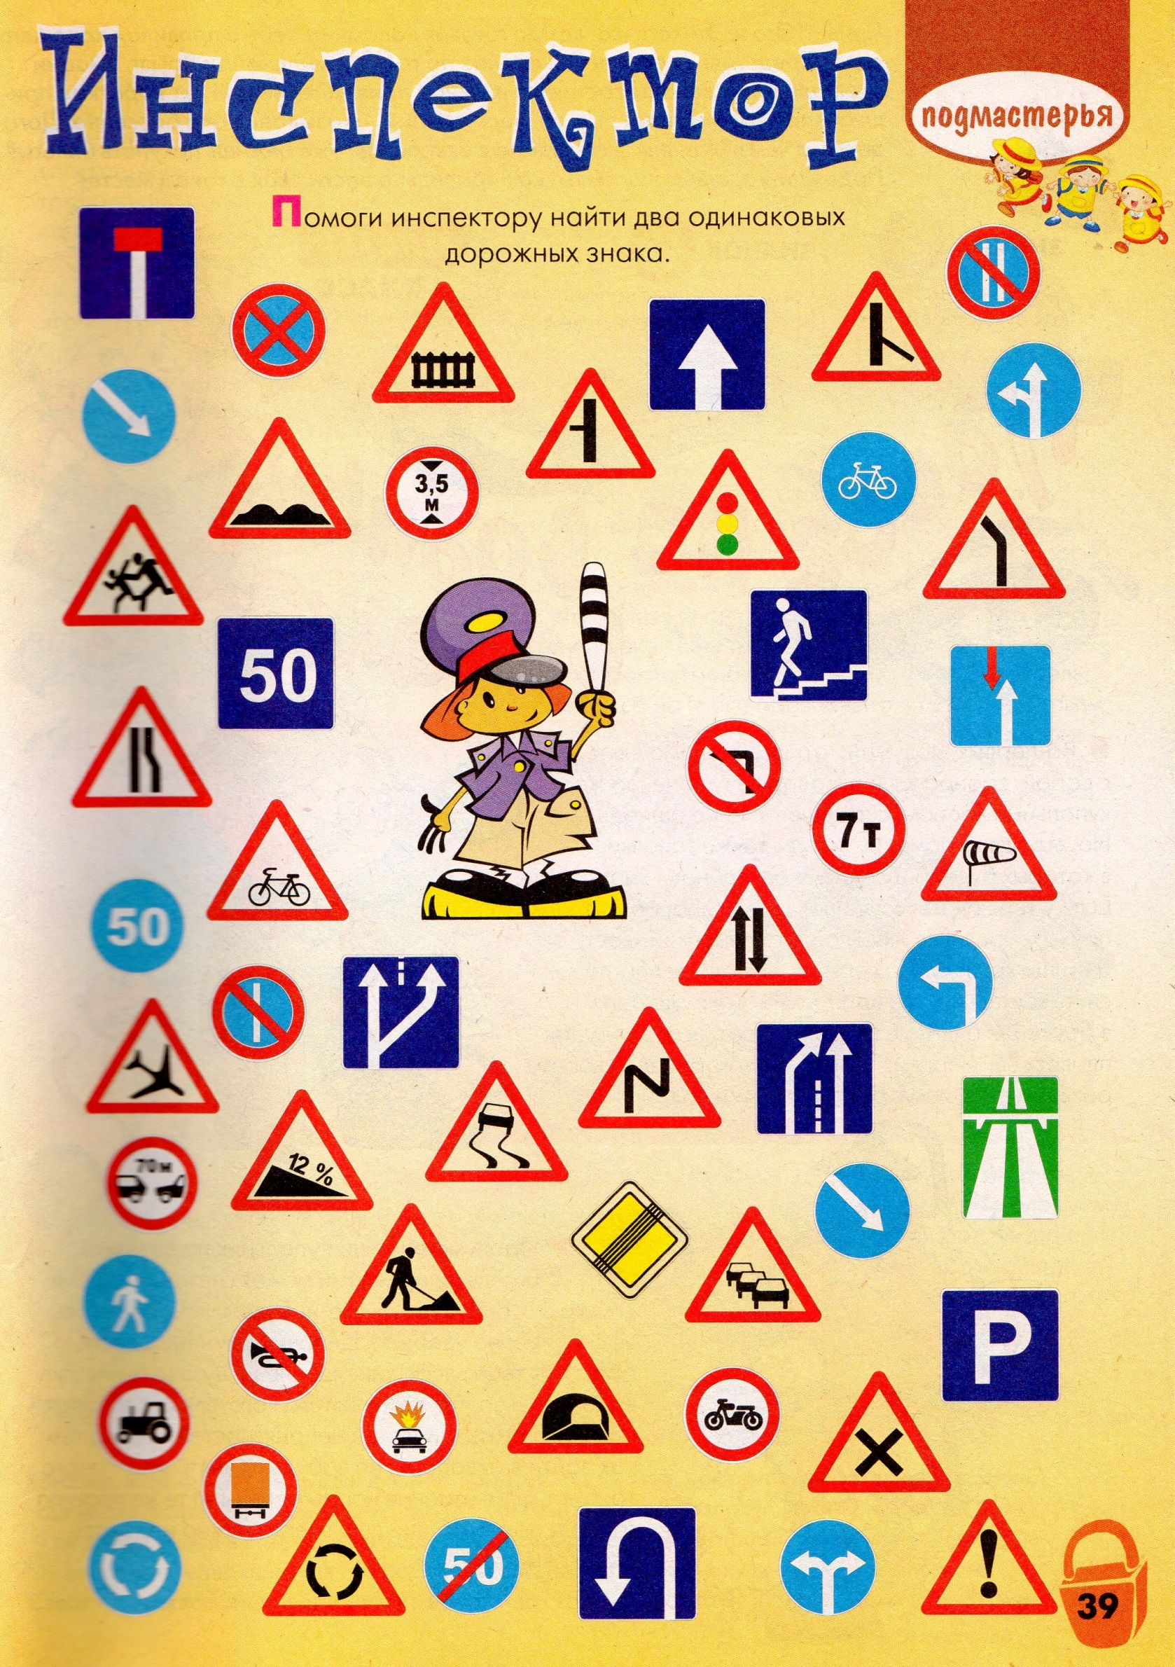
Отгадай ребусы.
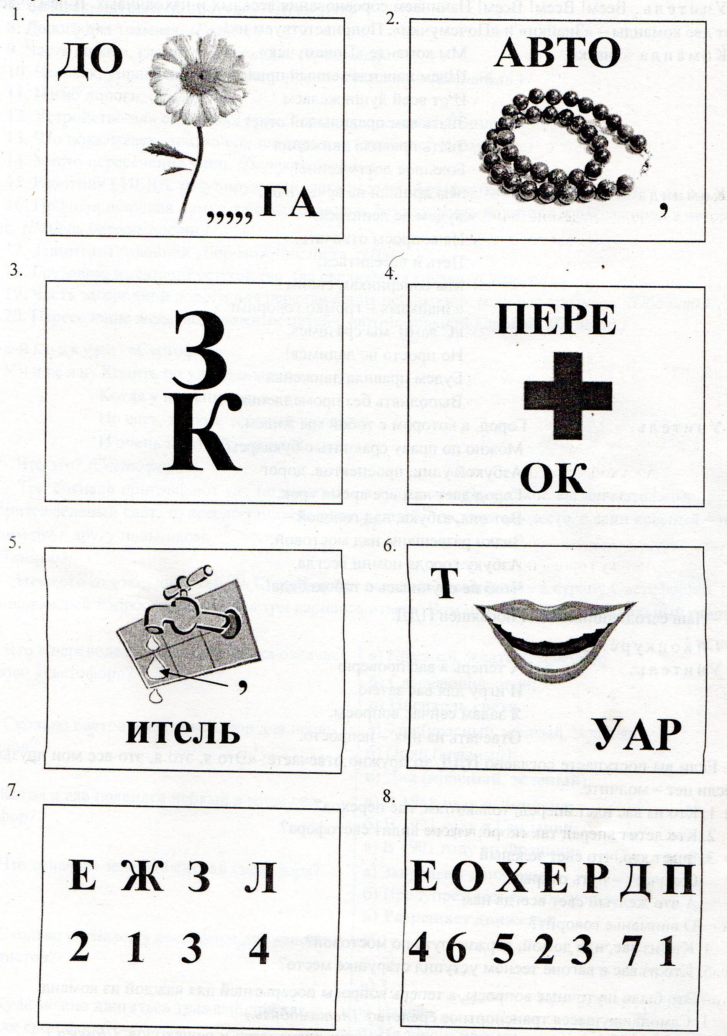

Название эстафеты | 1а | 1б | 1в | 1г
«Зебра»

«Веселый автобус»

«Дорога»
. «Интеллектуальная разминка»

«Помоги инспектору»

«Самокат»
«Пробка»
Общий балл

